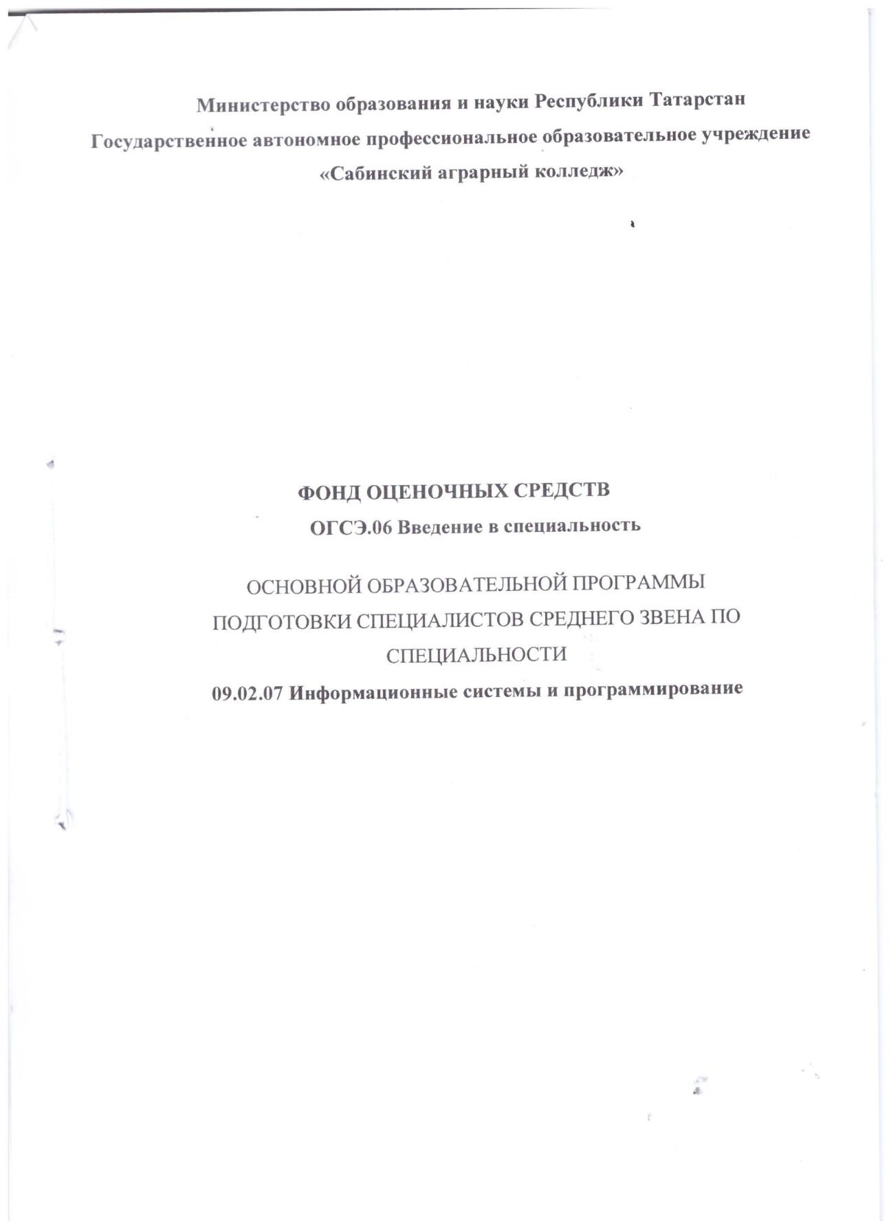


Содержание
- Паспорт фонда оценочных средств 4
  - Общие положения 4
  - Результаты освоения учебной дисциплины, подлежащие проверке.4
  - Формы текущей и промежуточной аттестации по учебной дисциплине 6
- Контрольно - оценочные средства для проведения текущего контроля успеваемости 7

- Паспорт комплекта оценочных средств

  - Общие положения
Фонд оценочных средств (ФОС) предназначен для контроля и оценки образовательных достижений обучающихся, освоивших программу учебной дисциплины ОГСЭ.06 Введение в специальность.
ФОС включает контрольные материалы для проведения текущего контроля.
ФОС разработан на основе ФГОС программы подготовки специалистов среднего звена по специальности 09.02.07 Информационные системы и программирование.

  - Результаты освоения учебной дисциплины, подлежащие проверке

В результате изучения учебной дисциплины студент должен освоить профессиональные компетенции, и общие компетенции:
Код ПК, ОК | Умения | Знания
ОК 01,  ОК 02,  ОК 03,  ОК 04,  ОК 05,  ОК 06,  ОК 09,  ПК 1.1,  ПК 2.1,  ПК 3.4 | распознавать задачу и/или проблему в профессиональном и/или социальном контексте; анализировать задачу и/или проблему и выделять её составные части, определять задачи для поиска информации; определять необходимые источники информации, грамотно излагать свои мысли и оформлять документы по профессиональной тематике на государственном языке.  Формировать алгоритмы разработки программных модулей в соответствии с техническим заданием, Анализировать проектную и техническую документацию, Проводить сравнительный анализ  программных продуктов | - программы линейной структуры;  - программы разветвляющейся структуры;  -программы циклической структуры;  -виды программных документов;  - принципы структурного программирования;  - классификацию языков программирования

Код ПК, ОК | Практический опыт | Умения | Знания
ПК 1.1.  Формироват ь алгоритмы разработки программны х модулей в соответстви и с техническим заданием. | Разрабатывать алгоритм решения поставленной задачи и реализовывать его средствами автоматизирован ного проектирования. | Формировать алгоритмы разработки программных модулей в  соответствии с техническим заданием.  Оформлять  документацию на программные  средства. | Основные этапы разработки программного обеспечения.  Основные принципы технологии структурного и объектно- ориентированного программирования.
ПК 2.1.  Разрабатыват ь требования к программным модулям на основе  анализа проектной и технической документаци и на предмет взаимодейств ия компонент. | Разрабатывать и оформлять требования к программным  модулям по предложенной документации.  Разрабатывать тестовые наборы (пакеты) для программного  модуля. Разрабатывать тестовые  сценарии программного средства.  Инспектировать разработанные программные модули на  предмет соответствия стандартам кодирования. | Анализировать проектную и техническую  документацию.  Использовать  специализированные графические  средства построения и анализа  архитектуры программных продуктов.  Организовывать заданную  интеграцию модулей в программные  средства на базе имеющейся  архитектуры и автоматизации  бизнес-процессов. Определять источники и  приемники данных.  Проводить  сравнительный  анализ. Выполнять отладку, используя методы и  инструменты условной  компиляции (классы Debug и Trace).  Оценивать размер минимального набора тестов.  Разрабатывать тестовые пакеты и  тестовые сценарии. | Модели процесса разработки программного обеспечения. Основные принципы процесса разработки программного обеспечения.  Основные подходы к интегрированию программных модулей.  Виды и варианты интеграционных решений.  Современные технологии и инструменты интеграции.  Основные протоколы доступа к данным.  Методы и способы идентификации сбоев и ошибок при интеграции приложений.  Методы отладочных классов. Стандарты качества программной документации.  Основы организации  инспектирования и верификации.  Встроенные и основные  специализированные инструменты анализа качества программных продуктов.  Графические средства проектирования архитектуры программных продуктов.  Методы организации работы в команде разработчиков.

Выявлять ошибки в системных компонентах на основе
спецификаций.
ПК 3.4.  Проводить  сравнительны й анализ программных продуктов и  средств разработки, с целью  выявления наилучшего решения  согласно критериям, определенны м  техническим заданием. | Обосновывать выбор методологии и средств  разработки программного обеспечения. | Проводить  сравнительный  анализ программных продуктов.  Проводить  сравнительный анализ средств разработки программных продуктов.  Разграничивать подходы к менеджменту программных проектов. | Основные методы сравнительного анализа программных продуктов и средств разработки.  Основные подходы к менеджменту программных продуктов.  Основные методы оценки бюджета, сроков и рисков разработки программ.
  - Формы текущей и промежуточной аттестации по учебной дисциплине
Элемент учебной дисциплины |  | ПК, ОК | Формы текущего контроля и промежуточной  аттестации
Тема 1-16 | Предмет и задачи | ОК 01, ОК 02, | 1.Доклады по разделу
 | курса, связь с другими  дисциплинами. | ОК 03, ОК 04, | 2.Собеседование по  вопросам
 | Основные понятия и | ОК 05, ОК 06, | 3.Подготовка презентаций
 | определения. | ОК 09, ПК 1.1, | - Тесты по теме  - Подготовка и защита
 |  | ПК 2.1, ПК 3.4 | рефератов
Промежуточная  аттестация |  |  | Дифф.зачет

- Контрольно-оценочные средства для проведения текущего контроля

Наименов ание оценочног о средства | Краткая характеристика оценочного средства | Представление (вид) оценочного средства в фонде оценочных  средств | Критерии оценки студента по данному виду оценочного средства
1.Доклад или сообщение | Самостоятельная работа студента по теме в виде  публичного выступления в группе | Перечень тем докладов и сообщений | «отлично», если вопросы раскрыт полностью и содержит информацию, больше чем лекционный материал;  «хорошо», если вопрос раскрыт не полностью, но имеются дополнения сверх лекционного материала;  «удовлетворительно», если вопрос раскрыт примерно на 50 %  «неуд.», если вопрос практически не раскрыт.
2.Реферат | Самостоятельная работа студента, представляющая письменное оформление результатов  исследования темы | Перечень тем рефератов | «отлично», если тема раскрыта полностью, материал проработан, а не просто скачан с ИНТЕРНЕТ и реферат оформлен в соотв. с требованиями;  «хорошо», если тема раскрыта, но имеются замечания по ходу оформления реферата  «удовлетворительно», если имеются замечания и по содержанию и по оформлению  «неуд.», если тема не раскрыта и и реферат не оформлен
3.Собеседо вание | Специально организованная беседа преподавателя со  студентами по теме | Перечень вопросов по теме или разделу | «отлично», если студент дал ответы на все вопросы;  «хорошо» если студент ответил на 70% вопросов;  «удовл.», если студент ответил на 50%;  «неуд.», если правильных ответов < 50%
4.Тесты | Вопросы с имеющимися вариантами ответов на выбор | Комплекты тестовых заданий по темам или разделам | «отлично», если правильных ответов 90%;  «хорошо», если правильных ответов60- 70%  «удовл.», если правильных ответов 40- 50%  «неуд.», если правильных ответов менее 40 %
5.Диспут, дискуссия,  круглый стол | Обсуждение спорного вопроса с  аргументацией своей точки зрения | Перечень тем и вопросов,  выносимых для обсуждения | «отлично», или «Зачтено», если студент принял активное участие и выступил не менее 3-4х раз

«хорошо» или «зачтено», если студент выступил или выразил мнение хотя бы 1 раз;
«удовл.» или «зачтено», если студент сам не выступал, но дал хотя бы один правильный ответ на принудительно заданный вопрос
«неуд.» или «не зачтено», если студент не выступал и не дал ответов на
заданные вопросы
6.Портфол ио | Подборка работ студента,  показывающая его индивидуальные  достижения | Перечень работ достижений,  являющихся критерием для оценки данного вопроса или  темы | «зачтено», при наличии в портфолио доказательств знаний и умений по вопросу или теме.  «не зачтено», при отсутствии в портфолио доказательств знаний и умений по вопросу или теме.
7.Ролевая или  деловая игра | Совместная  деятельность группы под руководством преподавателя. | Сценарии проведения игр и ожидаемые результаты | «зачтено», если студент активно выполняет порученную роль, импровизирует и т.д.  «не зачтено» если… студент пассивен, практически не участвует в игре.
8.Ззачет | Индивид работа | Билеты к экзамену или к зачету | «отлично», или «Зачтено», если студент дал полные, исчерпывающие ответы на все вопросы билета.  «хорошо» или «зачтено», если студент дал ответы на все вопросы, но миется по ним замечания, в задаче- ошибки;  «удовл.» или «зачтено», если нет ответа на какой-то один вопрос, задача  сшибками  «неуд.» или «не зачтено», если практически отсутствуют ответы на все вопросы

Задание №1
Сформулировать основные определения специальности: «компьютер»,
«система», «комплекс», «компьютерная система».

Оценка | Показатели оценки
3 | Сформулированы два понятия из следующих:  Компьютер – устройство или система, способное выполнять заданную, четко определённую изменяемую последовательность операций.  Система – это совокупность элементов, образующих единство при выполнении определенных задачи.  Комплекс – два или более специфицированных изделия, функционально независимых, но предназначенных для  выполнения взаимосвязанных эксплуатационных функций. Компьютерная система (вычислительная система) – это совокупность взаимосвязанных и взаимодействующих  компьютеров (процессоров), периферийного оборудования и программных средств, предназначенных для подготовки и решения  задач пользователя.
4 | Сформулированы три понятия из следующих:  Компьютер – это устройство или система, способное выполнять заданную, четко определенную изменяемую последовательность операций.  Система – это совокупность элементов, образующих единство при выполнении определенной задачи  Комплекс – два или более специфицированных изделия, функционально независимых, но предназначенных для  выполнения взаимосвязанных эксплуатационных функций. Компьютерная система (вычислительная система) – это совокупность взаимосвязанных и взаимодействующих  компьютеров (процессоров), периферийного оборудования и программных средств, предназначенных для подготовки и решения задач пользователя.
5 | Сформулированы все понятия:  Компьютер – это устройство или система, способное выполнять заданную, четко определенную изменяемую последовательность операций.  Система – это совокупность элементов, образующих единство при выполнении определенной задачи  Комплекс – два или более специфицированных изделия, функционально независимых, но предназначенных для  выполнения взаимосвязанных эксплуатационных функций. Компьютерная система (вычислительная система) – это совокупность взаимосвязанных и взаимодействующих

компьютеров (процессоров), периферийного оборудования и программных средств, предназначенных для подготовки и решения
задач пользователя.

Задание №2
Сформулировать основные определения специальности: «компьютерная программа», «программирование», «программное обеспечение»

Оценка | Показатели оценки
3 | Сформулированы одно понятие из следующих:  Компьютерная программа – это набор специальных  компьютерных команд, которые выполняются по заданному программному алгоритму.  Программирование – процесс создания компьютерных программ с помощью языков программирования.  Программирование сочетает в себе элементы искусства, науки, математики и инженерии.  Программное обеспечение – это совокупность компьютерных программ, позволяющих осуществить на компьютере  автоматизированную обработку информации.
4 | Сформулированы два понятия из следующих:  Компьютерная программа – это набор специальных  компьютерных команд, которые выполняются по заданному программному алгоритму.  Программирование – процесс создания компьютерных программ с помощью языков программирования.  Программирование сочетает в себе элементы искусства, науки, математики и инженерии.  Программное обеспечение – это совокупность компьютерных программ, позволяющих осуществить на компьютере  автоматизированную обработку информации.
5 | Сформулированы три понятия из следующих:  Компьютерная программа – это набор специальных  компьютерных команд, которые выполняются по заданному программному алгоритму.  Программирование – процесс создания компьютерных программ с помощью языков программирования.  Программирование сочетает в себе элементы искусства, науки, математики и инженерии.  Программное обеспечение – это совокупность компьютерных программ, позволяющих осуществить на компьютере  автоматизированную обработку информации.

Задание №3
Перечислить основные этапы вычислительного процесса

Оценка | Показатели оценки
3 | Перечислены любые три этапа  - Анализ предметной области (постановка задачи).  - Моделирование предметной области (логический, математический, информационный уровни).  - Алгоритмизация (логическое и графическое описание).  - Программирование (информационный и проблемный уровни).  - Отладка и реализация (решение) задач и систем задач.  - Эксплуатация задач (систем).
4 | Перечислены пять этапов с соблюдением логики  - Анализ предметной области (постановка задачи).  - Моделирование предметной области (логический, математический, информационный уровни).  - Алгоритмизация (логическое и графическое описание).  - Программирование (информационный и проблемный уровни).  - Отладка и реализация (решение) задач и систем задач. Эксплуатация задач (систем).
5 | Перечислены все этапы с соблюдением логики  - Анализ предметной области (постановка задачи).  - Моделирование предметной области (логический, математический, информационный уровни).  - Алгоритмизация (логическое и графическое описание).  - Программирование (информационный и проблемный уровни).  - Отладка и реализация (решение) задач и систем задач.  Эксплуатация задач (систем).

Задание №4
Изобразить структуру системного программного обеспечения.
Объяснить назначение каждого блока.
Оценка | Показатели оценки
3 | Изображено разделение на «базовое» и «сервисное», либо  изображена структура одного из блоков (базового, сервисного)
4 | Изображено разделение на «базовое» и «сервисное». Представлено минимум по два элемента каждого блока с  объяснением каждого блока.
5 | Представлена вся структура с объяснением назначения каждого блока.  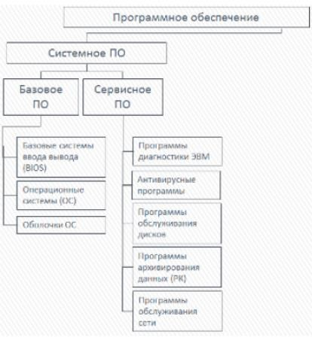

Задание №5
Изобразить структуру инструментального программного обеспечения.
Объяснить назначение каждого блока. Привести примеры ПО.

Оценка | Показатели оценки
3 | Изображена структура с разделением на «языки и системы  программирования» и «case технологии»
4 | Изображена структура с разделением на «языки и системы программирования» и «case технологии». Объяснено  назначение одного из блоков.
5 | Изображена структура с разделением на «языки и системы программирования» и «case технологии». Объяснено  назначение каждого блока. Приведены примеры.  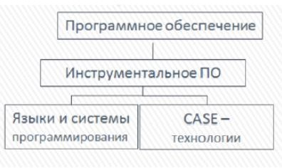

Задание №6
Изобразить структуру прикладного программного обеспечения.
Объяснить назначение каждого блока.

Оценка | Показатели оценки
3 | Изображено разделение на «общего назначения» и  «специального», либо изображена вся структура одного из блоков.
4 | Изображено разделение на «общего назначения» и  «специального». Представлено минимум по два элемента каждого блока с объяснением назначения каждого блока.
5 | Представлена вся структура с объяснением назначения каждого блока.  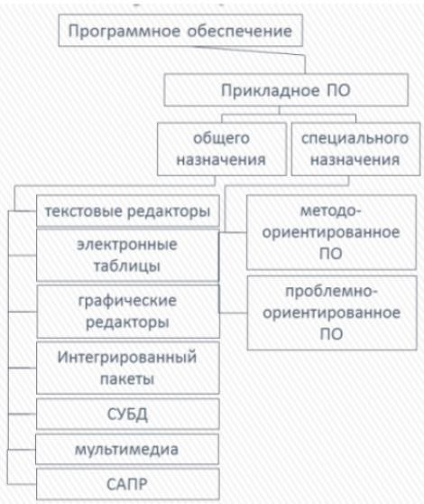

Задание №7
Перечислить виды компьютерных систем. Дать их сравнительную характеристику.
Оценка | Показатели оценки
3 | Перечислен один вид компьютерной системы  - Настольный компьютер  - Персональный компьютер (или ПК)  - Мобильный компьютер  - Неттоп  - Ноутбук  - Нетбук  - Планшеты  - Автоматизированное рабочее место («Workstation»)  - Сервер  - Мейнфрейм  - Суперкомптютер
4 | Перечислен три вида компьютерной системы. Дана  сравнительная характеристика каждого из перечисленных.  - Настольный компьютер  - Персональный компьютер (или ПК)  - Мобильный компьютер  - Неттоп  - Ноутбук  - Нетбук  - Планшеты  - Автоматизированное рабочее место («Workstation»)  - Сервер  - Мейнфрейм  - Суперкомптютер
5 | Перечислен все виды компьютерной системы. Дана  сравнительная характеристика каждого из перечисленных.  - Настольный компьютер  - Персональный компьютер (или ПК)  - Мобильный компьютер  - Неттоп  - Ноутбук  - Нетбук  - Планшеты  - Автоматизированное рабочее место («Workstation»)  - Сервер  - Мейнфрейм Суперкомптютер



